Заряд РДТТ с торцевой конической поверхностью горения

Кузьмичев С.В.,

Костроба И.Б.,

Шостов А.К.,

Козичев В.В [ko_vv@bmstu.ru](mailto:ko_vv@bmstu.ru) SPIN-код: 4156-3403.

МГТУ им. Н.Э. Баумана, Москва, Российская Федерация

Аннотация

Ххх

Ключевые слова

Yyy

Текст статьи

РДТТ с торцевым зарядом имеет постоянную величину тяги, прост технологически и обеспечивает высокий коэффициент заполнения корпуса топливом. Недостатком торцевого заряда является небольшая величина площади поверхности горения при значительной толщине свода – это не позволяет применять его в маршевых ракетных двигателях на твердом топливе (РДТТ), отличающихся сравнительно небольшим временем работы и значительной тягой. В среднем, площадь поверхности горения заряда сложной конфигурации (канально-щелевого, звездообразного) в 3-10 раз больше площади горения торцевого.

Применение быстрогорящих топлив (u=5..7 мм/с) так же не позволяет сформировать приемлемые пропорции торцевого маршевого двигателя, ввиду недостаточной величины скорости горения. Существуют топлива, имеющие особо высокую скорость горения, но, как правило, это достигается ценой значительного ухудшения прочих свойств топлива (технологических, прочностных, энергетических, плотности топлива или безопасности его применения).

Частично решить данную проблему на начальном этапе работы может применение торцевого заряда с углублениями или выступами различной конфигурации – при этом увеличивается начальная площадь поверхности горения и величина тяги. Твердые ракетные топлива (ТРТ) горят эквидистантными слоями, при этом направление перемещения фронта пламени перпендикулярно поверхности заряда в данной точке. Это свойство приводит к быстрому выгоранию локальных неровностей и приближением конфигурации поверхности горения к конфигурации исходного (без локальных неровностей) заряда ТРТ. За счет быстрого выравнивания поверхности горения длительность режима повышенной тяги не превышает 10..20% от полного времени работы. При этом реализуется увеличение тяги в 2-4 раза относительно исходного торцевого заряда.

В частном случае торцевого заряда с развитой поверхностью, заряд твердого ракетного топлива изготовлен с центральным коническим углублением на заднем торце (рис.1). При такой конфигурации заряда впадина конического углубления разгорается по сферической поверхности с центром в вершине конуса, переходящей в разгорающуюся боковую поверхность конуса. Со временем коническая поверхность полностью выгорает и с этого момента поверхность горения представляет собой ограниченную цилиндрическим корпусом сферическую поверхность. По мере выгорания заряда радиус поверхности растет, а площадь поверхности горения асимптотически стремится к площади плоского круга, диаметр которого равен внешнему диаметру заряда. Таким образом, величина площади горения быстро уменьшается от начального значения в несколько раз (степень уменьшения площади на первом этапе определяется углом конической впадины), после чего продолжает снижаться с малой скоростью. Такая форма профиля горения позволяет повысить начальную тягу РДТТ с торцевым зарядом, но, по-прежнему, не позволяет применять его в маршевых РДТТ.

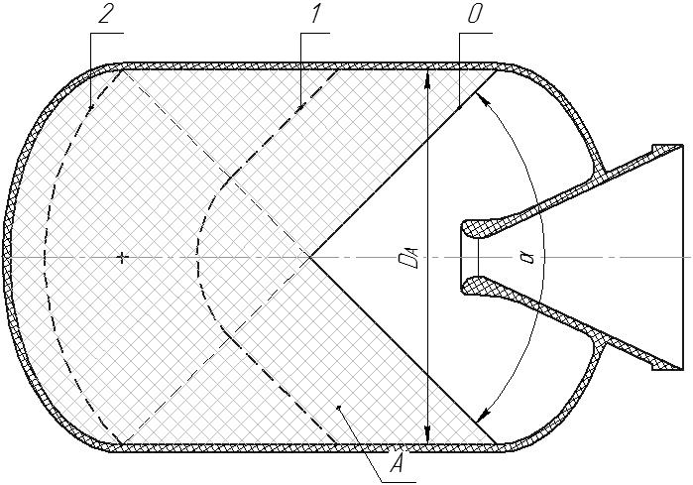

Рис.1 Конический торцевой заряд: А – заряд топлива, 0 – исходная конфигурация поверхности горения, 1 – промежуточная поверхность горения, 2 – сферическая поверхность горения.

В предложенной концепции по оси заряда (и конического углубления) расположен заряд вспомогательного быстрогорящего топлива пренебрежимо малого (по сравнению с основным зарядом) диаметра (рис.2). Торцевая поверхность центрального заряда при выгорании перемещается вдоль оси с высокой скоростью, не позволяя глухой вершине конуса разгораться по сферической поверхности. При этом угол конической поверхности горения основного заряда зависит от соотношения скоростей горения «ведущего» и основного топлива. Данная конфигурация позволяет поддерживать постоянное значение формы и, соответственно, площади поверхности горения на протяжении выгорания большей части основного заряда. При этом доля массы центрального заряда пренебрежимо мала, что минимизирует потери, связанные с низкими значениями параметров «ведущего» топлива (плотности, энергетики и т.п.).

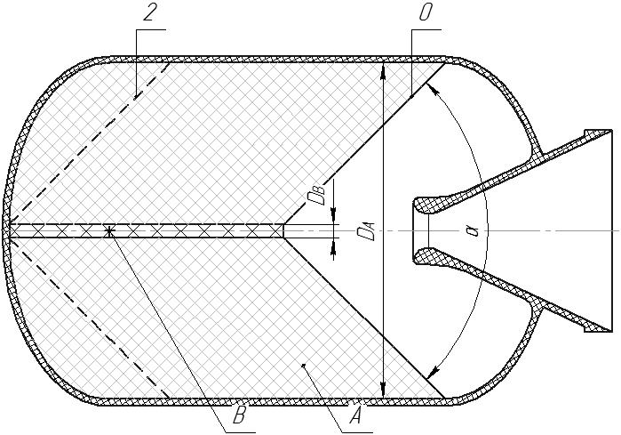

Рис.2 Общий вид заряда с внутренней конической поверхностью горения и осевым ускорительным зарядом. А – заряд основного топлива, В – центральный заряд быстрогорящего («ведущего») топлива, 0 – исходная поверхность горения, 2 – поверхность горения, соответствующая началу догорания остаточной части основного заряда топлива.

Рассмотрим параметры горения подобной конфигурации заряда (рис.3).

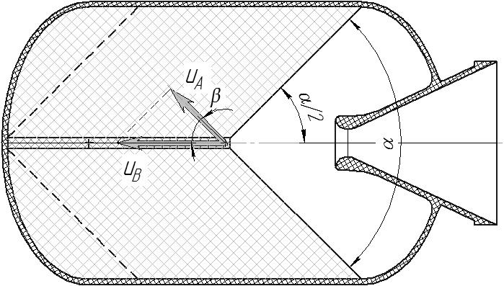.

Рис.3 Параметры горения составного заряда с коническим углублением.

При равновесном, установившемся процессе горения значения скоростей uA и uB согласованы – за одно время выгорают слои топлив А и B, соответствующие установившемуся полууглу конуса α/2:

 .

Площадь боковой поверхности усеченного конуса определяется как

 ,

где LA – длина образующей конической поверхности заряда А:

 .

Таким образом:

 .

В предельном случае dB→0 уравнение вырождается в следующую форму:

 .

Величина соотношения скоростей горения в упрощенных аналитических расчетах может быть представлена в виде соответствующего коэффициента

 ,

показывающего потребную для формирования требуемого угла конуса относительную величину линейной скорости горения «ведущего» топлива В.

Подставив данный параметр в уравнение площади горения, получим

 .

Это упрощение, однако, неприменимо на практике ввиду того, что скорость горения (по крайней мере в области сравнительно низких давлений – до 100 атм) описывается нелинейным законом. Таким образом, для выбранной пары топлив данное соотношение зависит от текущей величины давления и, для степенных законов горения, имеет следующий вид:

.

Подобная форма записи говорит о том, что для любой выбранной пары топлив равновесный (установившийся) угол конуса является функцией как параметров выбранных топлив, так и действующей величины давления. При горении составного заряда установившейся геометрии (в цилиндрическом корпусе вдали от днищ) это не имеет значения благодаря неизменной геометрии заряда и иных параметров – а значит и величины давления. При наличии же каких-либо отклонений величины давления (изменение геометрии заряда за счет переменного диаметра корпуса, вблизи днищ, изменении площади критического сечения, изменения начальной температуры топлива и др.) характер горения становится существенно нестационарным.

Производная коэффициента соотношения скоростей по давлению

.

показывает, что для обеспечения устойчивости системы (обеспечения отрицательной обратной связи) показатель степени «ведущего» топлива должен быть меньше, чем у основного. Так как показатель степени условно постоянный – можно утверждать, что устойчивость обеспечивается во всем диапазоне давлений, для которого реализуется степенной закон горения.

Следует отметить, что обратная связь реализуется через изменение площади горения. Поскольку площадь горения меняется не мгновенно (для перестроения геометрии поверхности горения необходимо, чтобы измененный в вершине угол конуса «добрался» до периферии заряда) – скорость изменения площади будет сравнительно небольшой, что позволяет, при наличии инструментов активного управления, эффективно управлять и неустойчивой системой, даже при сравнительно низком быстродействии последней.

Для примера, демонстрирующего возможности представленной концепции, рассмотрим циклограммы работы четырех двигателей, снаряженных одним и тем же топливом, имеющих равные параметры (параметры топлива, коэффициент объемного заполнения, массу топлива и др.). На рисунке 4 представлены эскизы зарядов, а так же стадии их выгорания.

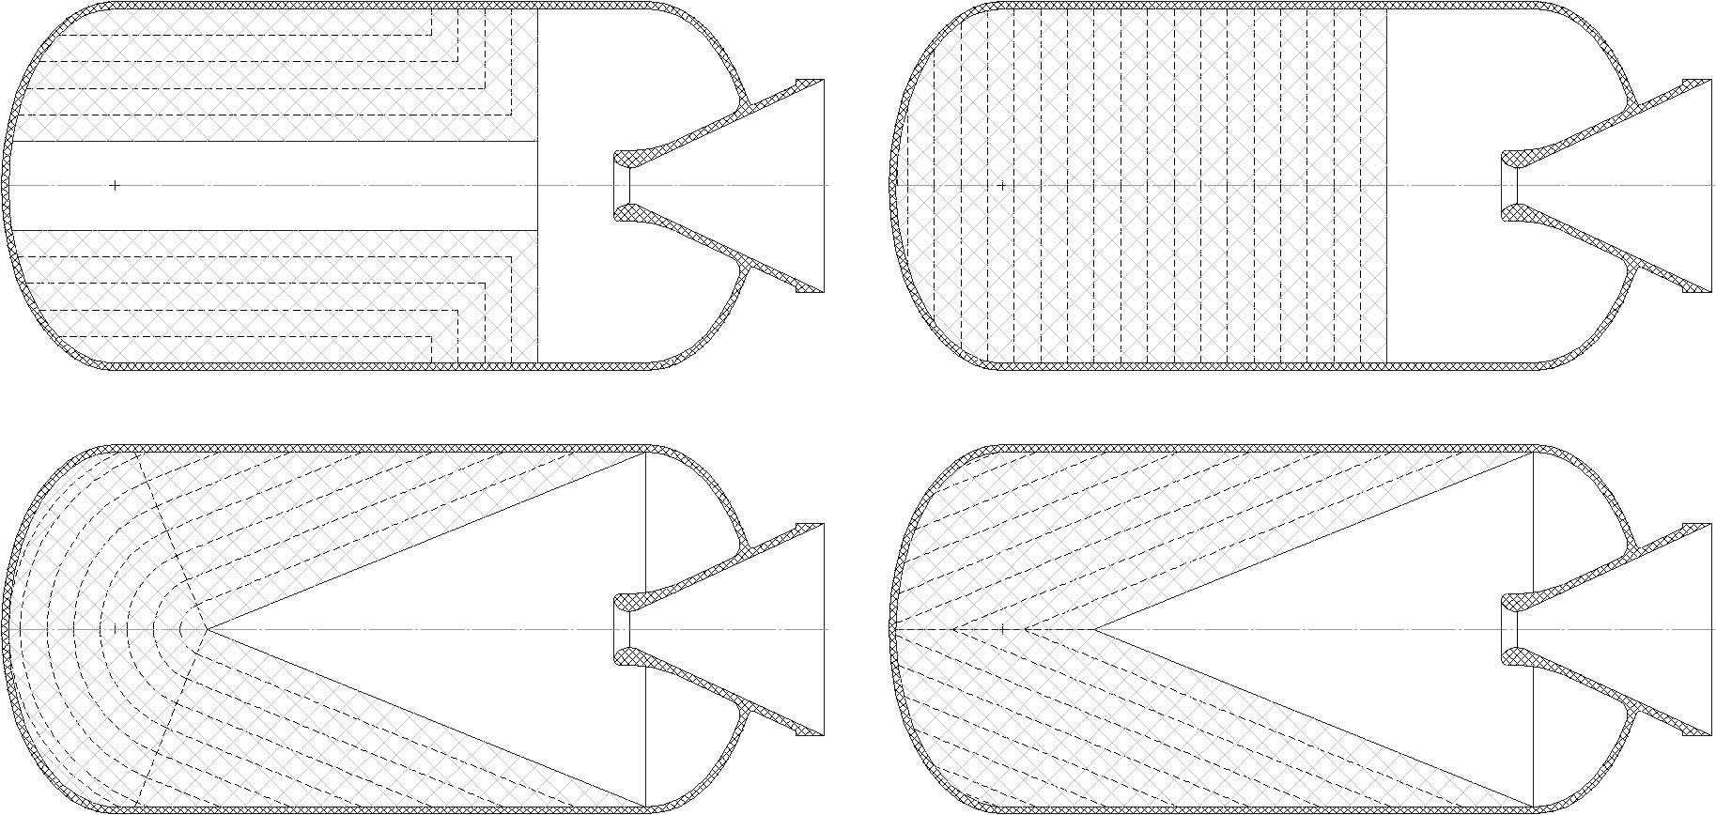

Рис.4 Эскизы рассмотренных конфигураций заряда: канальный с горящим торцем, торцевой, конический торец без ведущего заряда, конический торец с ведущим осевым зарядом.

На рис.5 представлен график зависимости тяги от времени работы двигателя. На данном графике отчетливо видна разница между параметрами работы канального заряда (условно эталонного по начальной величине тяги) и торцевого заряда.

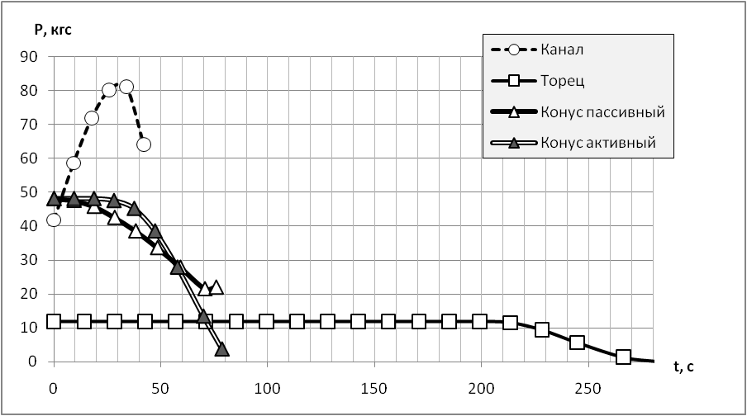

Рис.5 Циклограмма работы рассмотренных двигателей.

Анализ циклограммы показывает предсказуемые результаты. Канальный заряд обеспечивает необходимую начальную величину тяги, но имеет характерный профиль работы с сильным ростом её величины (и давления) в середине работы, что приводит к перетяжелению конструкции двигателя и летательного аппарата. Торцевой заряд обеспечивает оптимальный (с точки зрения оптимизации конструкции двигателя) профиль с постоянной величиной тяги, но не обеспечивает достаточной величины тяги и имеет избыточное время работы (что так же негативно сказывается на массе РДТТ из за увеличения массы теплозащитного покрытия).

Торцевой заряд с коническим углублением (т.к. «пассивный» конус – без вспомогательного заряда) при достаточно малом угле конуса обеспечивает необходимую начальную площадь поверхности горения и величину тяги. Однако величина тяги монотонно снижается с первых секунд работы. Данная особенность (благоприятная для обеспечения постоянства тяговооруженности ступени и актуальная для верхних ступеней ракет), однако, реализуется в представленном виде только в случае сопоставимых величин длины корпуса и глубины конической впадины – в этом случае время работы двигателя практически равно времени выгорания конической части заряда. При малой относительной глубине конической впадины, после выгорания конической части заряда двигатель будет работать на (нежелательном для маршевого РДТТ) режиме малой тяги.

Торцевой заряд с коническим углублением и «ведущим» осевым зарядом быстрого топлива (т.к. «активный» конус) показывает наиболее оптимальную форму циклограммы – работа на режиме постоянной тяги со сравнительно быстрым спадом тяги в конце. Особенностью данной конфигурации является поддержание постоянной тяги до полного выгорания «ведущего» заряда. То есть такая конфигурация заряда позволяет обеспечить данный профиль тяги даже для зарядов с малой относительной глубиной впадины – то есть для двигателей сравнительно большого удлинения. При этом абсолютная длительность второго этапа работы не зависит от длины заряда, а определяется только длиной и углом конуса – то есть для удлиненных зарядов данная концепция еще более эффективна.

Кроме того, подобная конфигурация заряда позволяет гармонично организовать утопленное в заряд сопло, что повысит коэффициент заполнения камеры и улучшит массо-габаритные показатели двигателя. Применение корпуса с коническим передним днищем при этом позволяет уплотнить компоновку за счет размещения корпуса предыдущей ступени в полости сопла последующей ступени.

Список литературы:

Zzz